**文档编号：便民通讯录*系统* – SRS – *1.0***

***便民通讯录系统***

**软件需求规格说明书**

|  |  |  |  |  |
| --- | --- | --- | --- | --- |
| 成员 | 姓名 | 学号 | 班级 | 承担工作说明 |
| 组长 | 岳黄锦玲 | 202225220525 | 22软工5班 | 任务规划、需求分析、原型图设计 |
| 成员2 | 郑彤燕 | 202225220528 | 22软工5班 | 引言、软件一般性描述、需求分析 |
| 成员3 | 吴伊雯 | 202225220521 | 22软工5班 | 文档修正、其他软件需求描述、需求分析 |
| 成员4 | 林倚妅 | 202225220517 | 22软工5班 | 软件原型图设计、需求分析、整理排版目录 |

**日期：2024年5月21日**

**文档变更历史记录**

|  |  |  |  |  |
| --- | --- | --- | --- | --- |
| 序号 | 变更日期 | 变更人员 | 变更内容详情描述 | 变更后的版本号 |
| 1 |  |  |  |  |
| 2 |  |  |  |  |
| 3 |  |  |  |  |
|  |  |  |  |  |
|  |  |  |  |  |
|  |  |  |  |  |
|  |  |  |  |  |
|  |  |  |  |  |
|  |  |  |  |  |
|  |  |  |  |  |
|  |  |  |  |  |
|  |  |  |  |  |
|  |  |  |  |  |
|  |  |  |  |  |
|  |  |  |  |  |
|  |  |  |  |  |
|  |  |  |  |  |
|  |  |  |  |  |
|  |  |  |  |  |
|  |  |  |  |  |
|  |  |  |  |  |
|  |  |  |  |  |
|  |  |  |  |  |
|  |  |  |  |  |

**目录**

1. 引言 3

1.1 编写目的 4

1.2 读者对象 4

1.3 软件项目概述 4

1.4 文档概述 5

1.5 定义 5

1.6 参考资料 5

2. 软件的一般性描述 5

2.1软件产品与其环境之间的关系 6

2.2软件受到的限制 6

2.3假设与前提条件 6

3. 软件功能需求描述 6

3.1 软件需求的用例模型 6

3.2 软件需求的分析模型 7

3.2.1 “联系公共建设点”的用例描述 7

3.2.2 “查找公共电话/联系方式”的用例描述 8

3.2.3 “查找电话/联系方式”的用例描述 9

3.2.4“联系个人联系人”的用例描述 10

3.2.5“管理联系人信息”的用例描述 11

3.2.6“管理个人收藏”的用例描述 12

3.2.7“个人设置”的用例描述 13

3.2.8“登录注册”的用例描述 14

4. 其它软件需求描述 15

4.1 性能要求 15

4.2 设计约束 16

4.3 界面要求 16

4.4 进度要求 16

4.5 交付要求 16

4.6 验收要求 17

5.软件原型 17

6.项目计划甘特图 20

# **1. 引言（郑彤燕）**

## 1.1 编写目的

1)本文档的目的在于方便用户、分析人员和软件设计人员进行理解和交流。用户通过需求规格说明书在分析阶段即可初步判定目标软件能否满足其原来的期望，但是本文档主要是作为设计人员的软件开发的基本出发点和系统维护人员发现和添加新功能需求的基础，也是维护人员的技术支持文档之一。

2)本文档支持目标系统的确认。软件开发目标是否完成不应由系统测试阶段的人为因素决定，而应根据需求规格说明书中确立的可测试标准决定。

3)本文档控制系统进化过程。在需求分析完成后，如果用户追加需求，那么需求规格说明书将用于确定追加需求是否为新需求。如果是，开发人员必须针对新需求进行需求分析，扩充需求规格说明书，进行软件再设计。

## 1.2 读者对象

用户，分析人员，软件设计人员，项目管理人员。

## 1.3 软件项目概述

* 项目名称: “便民利民”通讯录
* 用户单位: 用户及管理员
* 开发单位: 华南农业大学22级软件工程5班岳黄锦玲小组
* 软件项目的背景和大致功能：随着社会的发展，各式各样的场所设施信息鱼龙混杂，公共平台上的信息往往掺杂着大量广告及无效信息，降低寻找的效率。我们常常会遇到，不知道当地政府、当地公安局所处于哪，上班时间的区间和怎样联系与预约，而到网站上搜索，又会出现大量的广告及无效信息，进而增加被骗的几率，应解决的问题也未能被得到处理。由此，我们打算制作一份“便民利民”通讯录，用于记录医院、当地政府、公安局等联系方式，通过便捷的方式、整洁的页面整理出一份可用于满足居民日常生活的需要和诉求，提供可靠的社会基建和社会服务，以方便使用者，减少广告带来的困扰。同时，我们的应用还能帮助整理用户的各个联系方式，不仅仅局限于电话，而是一个人在社会中的各种社交联系方式（如邮箱、微信号），并且拥有

## 1.4 文档概述

1）软件的一般性描述部分。它包括软件产品与其环境的关系、软件受到的限制和约束以及软件开发前的假设与前提条件。

2）功能需求描述部分。它主要分为系统的划分，软件各子系统的功能，设计约束和性能、界面、交付、验收四个方面的要求。

3）其它软件需求描述部分。它包括性能要求、设计约束、界面要求、进度要求、交付要求和验收要求。

4）软件原型。主要设计了软件运行不同功能时的界面，比如用户登录界面。

## 1.5 定义

无

## 1.6 参考资料

[1].软件工程.齐治昌，谭庆平，宁洪.北京:高等教育出版社，2012

[2].需求分析与设计.马素霞译.北京:机械工业出版社，2009

[3].面向使用的软件设计.刘正捷译.北京:机械工业出版社，2011

# **2. 软件的一般性描述（郑彤燕）**

## 2.1软件产品与其环境之间的关系

本软件以方便公民为目的，收录周边相关公共设施等等的通讯方式，在满足自身通讯的需求上，实现公民快速寻找周边通讯信息，实现通讯功能。它的运行外部环境如下表

|  |  |
| --- | --- |
| 系统组成部分 | 外部环境 |
| 手机客户端 | Android studio2023.2 |

## 2.2软件受到的限制

可能存在周边公共设施等不愿意提供相关通讯信息，以及管理员无法及时更新联系人信息。

## 2.3假设与前提条件

在开发这个软件时，我们假设周边公共设施等愿意提供通讯信息以便录入系统，同时，用户在平时有相关的通讯需求，管理员能够熟练地进行后台调试维护。

# **3. 软件功能需求描述**

## 3.1 软件需求的用例模型

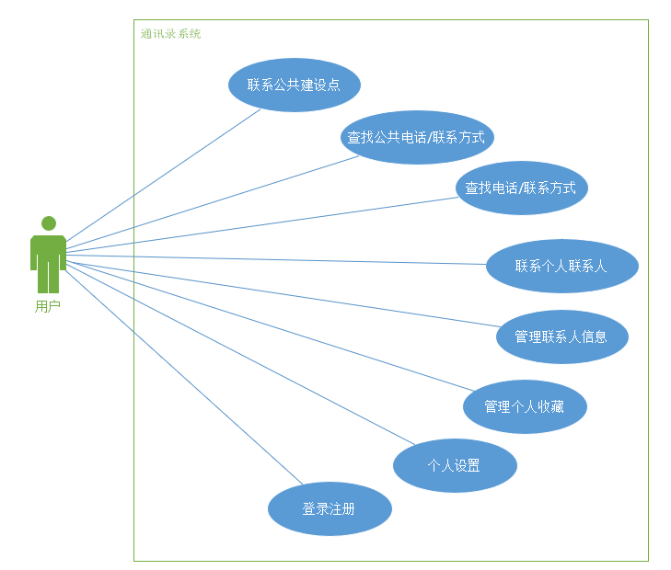

图2：“便民通讯录”Use Case（visio 2021中绘制）

绘制者：岳黄锦玲、郑彤燕 审查者：林倚妅、吴伊雯

## 3.2 软件需求的分析模型

### 3.2.1 “联系公共建设点”的用例描述(郑彤燕、岳黄锦玲）

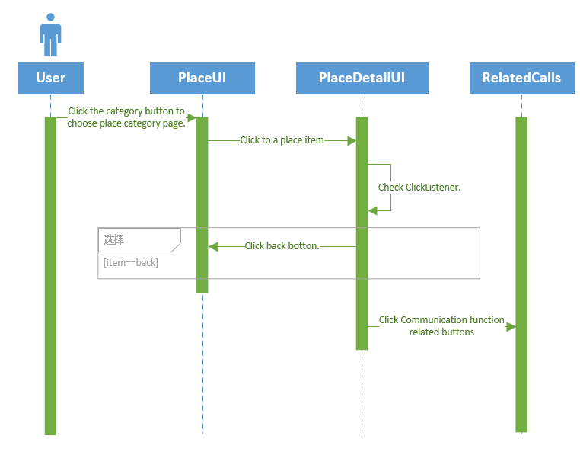

图1-1:“便民利民”通讯录系统-“联系公共建设点”顺序图

绘制者：岳黄锦玲 审查者：林倚妅、吴伊雯、郑彤燕

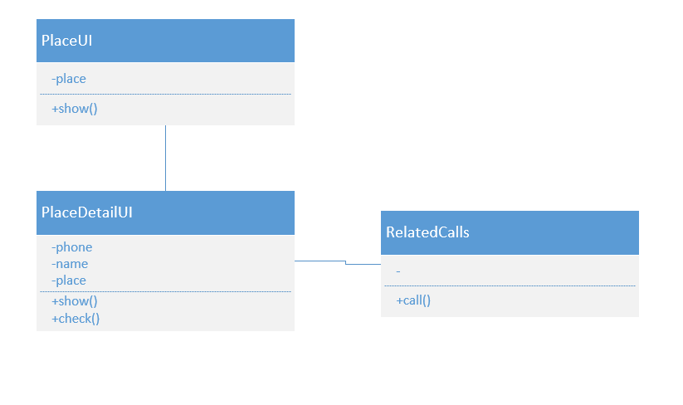

图1-2:“便民利民”通讯录系统-“联系公共建设点”类图

绘制者：郑彤燕 审查者：林倚妅、吴伊雯、岳黄锦玲

|  |  |
| --- | --- |
| 用例名 | Public-call |
| 用例描述 | 使用户可以联系软件所提供的相关社会地点 |
| 参与者 | 用户 |
| 过程 | 1.点击主页分类，进入相关细分界面  2.选择细分类下的目标item，点击进入地点详情页面  3.点击对应的联系方式操作  4.系统给出相应反馈，调用其他相关功能 |

表1-“便民利民”通讯录系统-“联系公共建设点”用例描述

### 3.2.2 “查找公共电话/联系方式”的用例描述（郑彤燕、岳黄锦玲）

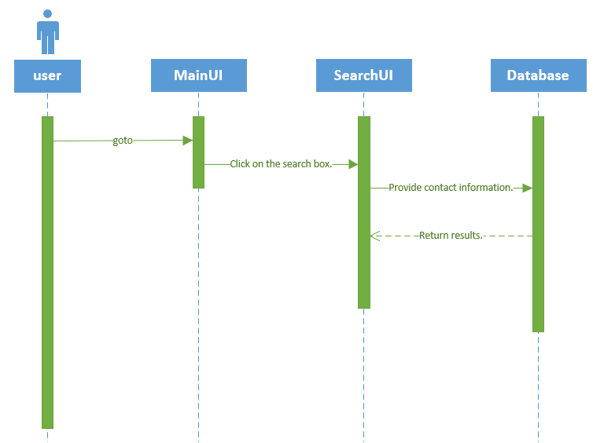

图2-1: “便民利民”通讯录系统-“查找公共电话/联系方式”顺序图

绘制者：郑彤燕、岳黄锦玲 审查者：林倚妅、吴伊雯

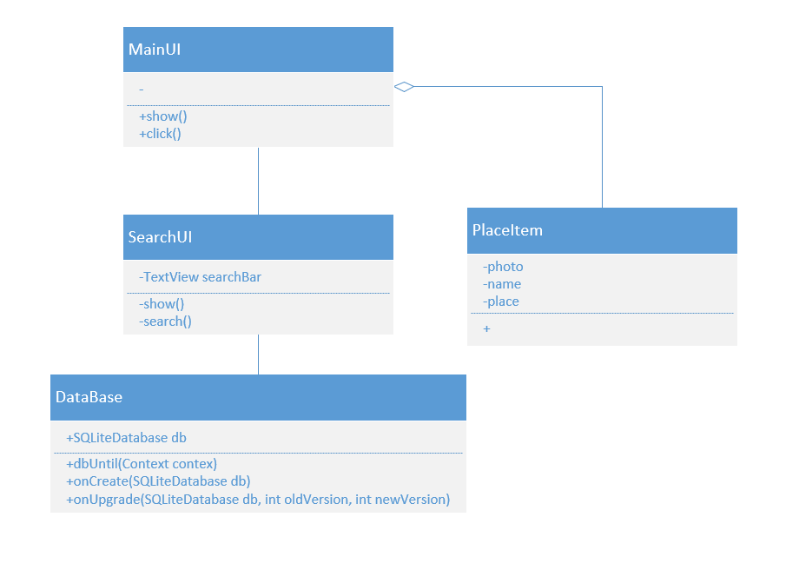

图2-2: “便民利民”通讯录系统-“查找公共电话/联系方式”类图

绘制者：郑彤燕 审查者：林倚妅、吴伊雯、岳黄锦玲

|  |  |
| --- | --- |
| 用例名 | Public-find |
| 用例描述 | 使用户查找到周边公共设施和社会服务的联系方式 |
| 参与者 | 用户 |
| 过程 | 1.用户进入主界面，点击界面搜索框  2.输入需要寻找的周边公共设施与联系方式的关键字  3.系统给出相应反馈：列出符合条件的联系人列表 |

表2-“便民利民”通讯录系统-“查找公共电话/联系方式”用例描述

### 3.2.3 “查找电话/联系方式”的用例描述（郑彤燕、岳黄锦玲）

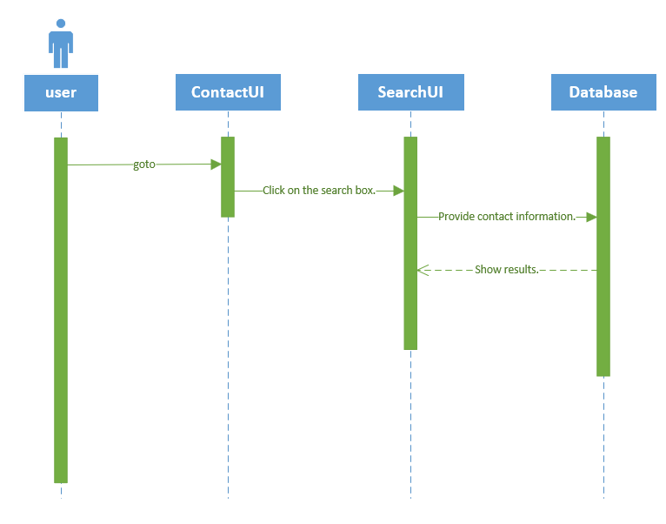

图3-1:“便民利民”通讯录系统-“查找电话/联系方式”顺序图

绘制者：郑彤燕、岳黄锦玲 审查者：林倚妅、吴伊雯

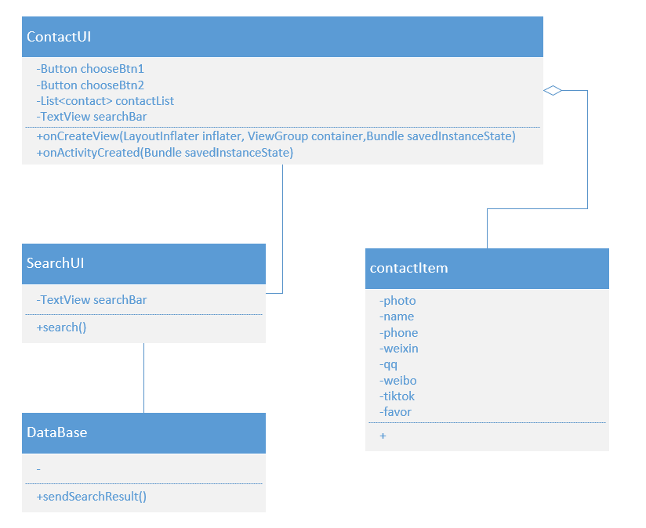

图3-2:“便民利民”通讯录系统-“查找电话/联系方式”分析类图

绘制者：岳黄锦玲 审查者：林倚妅、吴伊雯、郑彤燕

|  |  |
| --- | --- |
| 用例名 | Contact-find |
| 用例描述 | 用户搜索数据库已经存在的联系方式 |
| 参与者 | 用户 |
| 过程 | 1.点击菜单栏的联系人按钮，系统跳转到联系人界面  2.点击联系人搜索框，进行相关搜索  3.系统给出相应反馈：列出符合查找信息的联系人 |

表3-“便民利民”通讯录系统-“查找电话/联系方式”用例描述

### 3.2.4“联系个人联系人”的用例描述（岳黄锦玲）

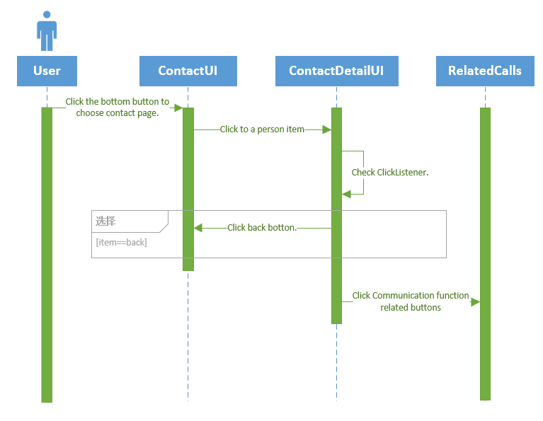

图4-1：“便民利民”通讯录系统-“联系个人联系人”顺序图

绘制者：岳黄锦玲 审查者：林倚妅、吴伊雯、郑彤燕

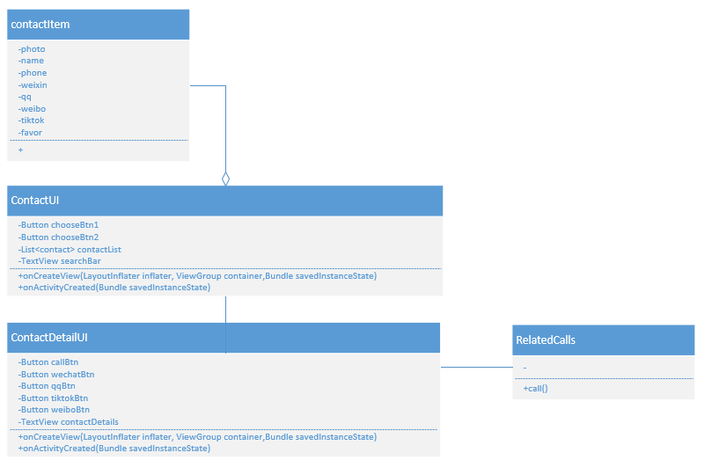

图4-2：“便民利民”通讯录系统-“联系个人联系人”分析类图

绘制者：岳黄锦玲 审查者：林倚妅、吴伊雯、郑彤燕

|  |  |
| --- | --- |
| 用例名 | Contact-call |
| 用例描述 | 使用户可以联系个人联系人 |
| 参与者 | 用户 |
| 过程 | 1.点击菜单栏的联系人按钮，系统跳转到联系人界面  2.点击对应的联系人item，跳转至联系人详情页  3.点击对应的联系方式操作  4.系统给出相应反馈，调用其他相关功能 |

表4-“便民利民”通讯录系统-“联系个人联系人”用例描述

### 3.2.5“管理联系人信息”的用例描述（林倚妅）

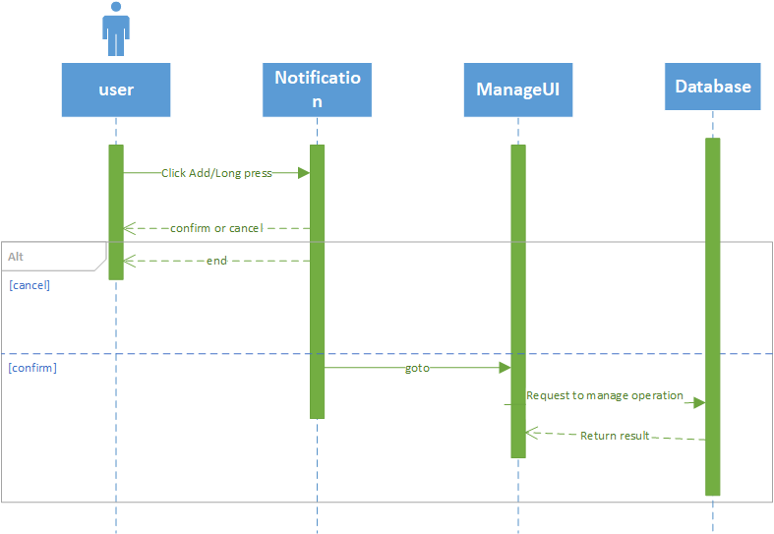

图5-1: “便民利民”通讯录系统-“管理联系人信息”顺序图

绘制者：林倚妅 审查者：吴伊雯、岳黄锦玲、郑彤燕

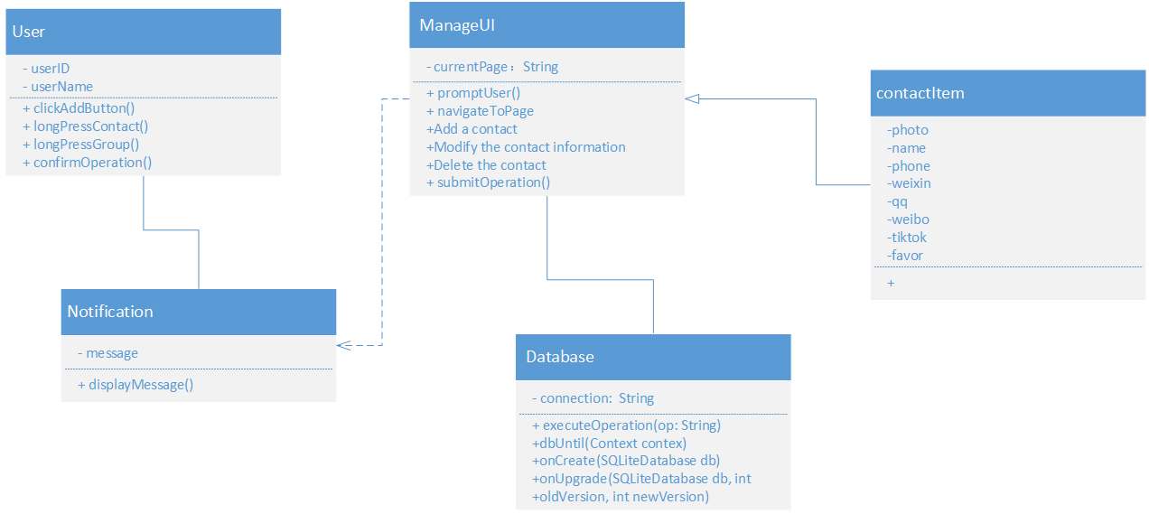

图5-2: “便民利民”通讯录系统-“管理联系人信息”分析类图

绘制者：林倚妅 审查者：吴伊雯、岳黄锦玲、郑彤燕

|  |  |
| --- | --- |
| 用例名 | Contact-manage |
| 用例描述 | 使用户可以自行增删常用的联系人信息 |
| 参与者 | 用户 |
| 过程 | 1.点击添加键、长按联系人或长按分组栏  2.系统提示是否进行对应操作，点击确定则跳转到对应操作页   1. 进行相关增删修改操作，完成点击提交 2. 系统给出相应反馈：添加成功/删除成功/修改成功 |

表5-“便民利民”通讯录系统-“管理联系人信息”用例描述

### 3.2.6“管理个人收藏”的用例描述（林倚妅）

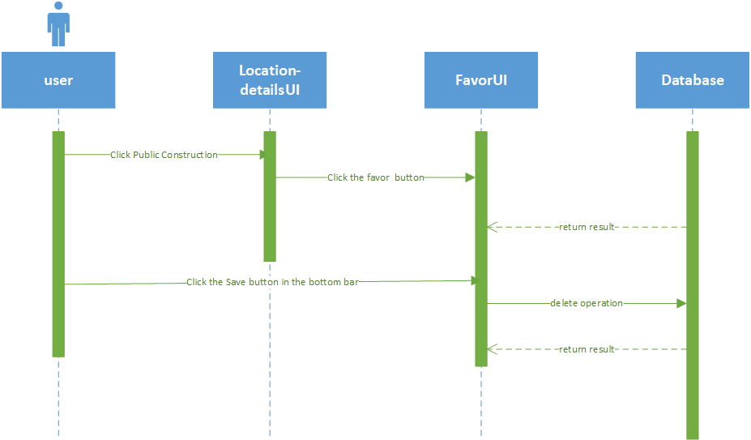

图6-1: “便民利民”通讯录系统-“管理个人收藏”顺序图

绘制者：林倚妅 审查者：吴伊雯、岳黄锦玲、郑彤燕

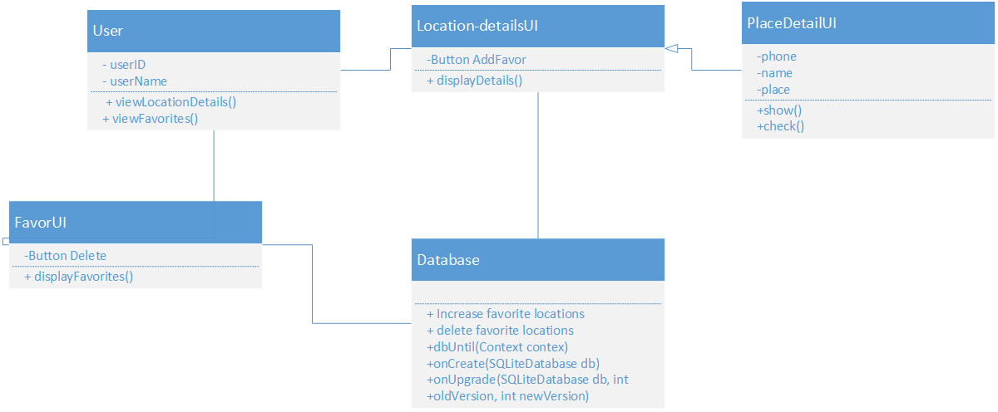

图6-2: “便民利民”通讯录系统-“管理个人收藏”分析类图

绘制者：林倚妅 审查者：吴伊雯、岳黄锦玲、郑彤燕

|  |  |
| --- | --- |
| 用例名 | Favorite-manage |
| 用例描述 | 使用户可以自行增删常用的地点收藏 |
| 参与者 | 用户 |
| 过程 | 1.通过联系公共建设点的方式进入地点详情页添加收藏或点击菜单栏的收藏按键进入收藏页管理收藏  2.点击相关功能按钮进行增删  3.系统给出相应反馈：收藏成功/已删除收藏 |

表6-“便民利民”通讯录系统-“管理个人收藏”用例描述

### 3.2.7“个人设置”的用例描述（吴伊雯）

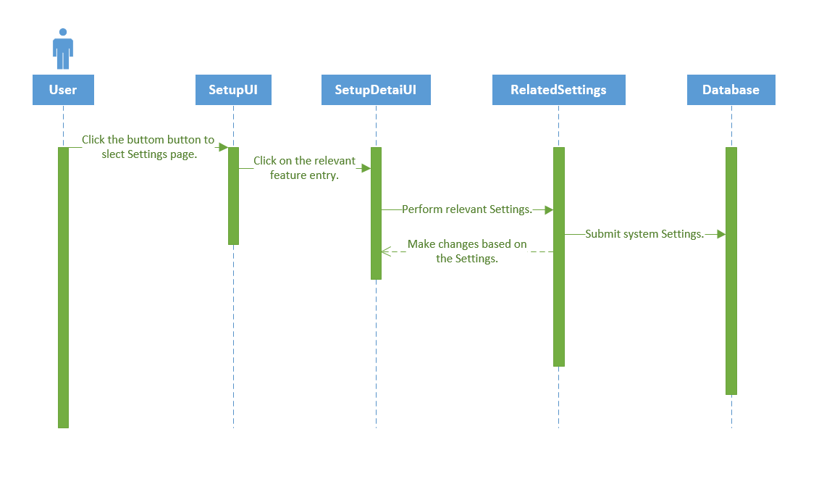

图7-1:“便民利民”通讯录系统-“个人设置”顺序图

绘制者：吴伊雯 审查者：林倚妅、岳黄锦玲、郑彤燕

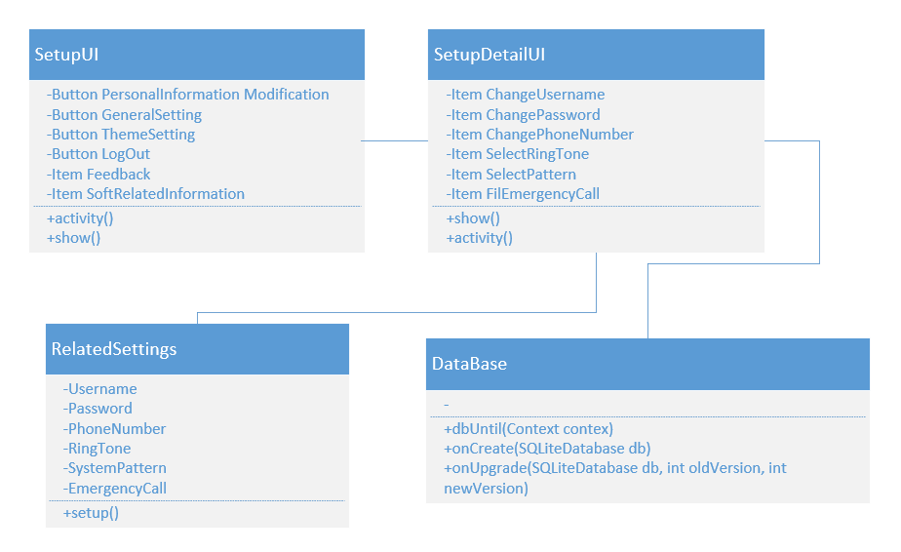

图7-2:“便民利民”通讯录系统-“个人设置”分析类图

绘制者：吴伊雯 审查者：林倚妅、岳黄锦玲、郑彤燕

|  |  |
| --- | --- |
| 用例名 | User-manage |
| 用例描述 | 用户可以自定义软件 |
| 参与者 | 用户 |
| 过程 | 1.点击菜单栏的设置按键进入设置页  2.选择相关功能条目进入对应设置或消息界面  3.进行相关设置，完成点击提交  4.系统给出相应反馈：设置修改成功 |

表7-“便民利民”通讯录系统-“个人设置”用例描述

### 3.2.8“登录注册”的用例描述（吴伊雯）

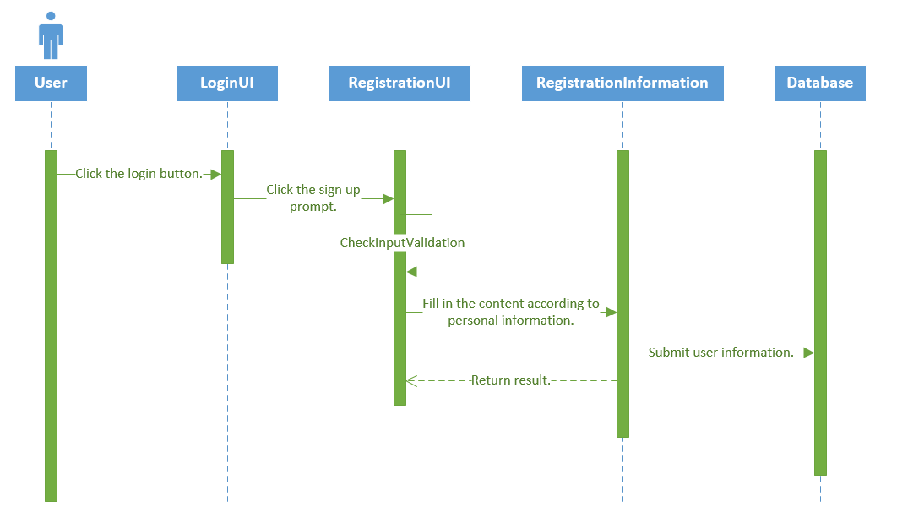

图8-1:“便民利民”通讯录系统-“用户注册”顺序图（登录类似）

绘制者：吴伊雯 审查者：林倚妅、岳黄锦玲、郑彤燕

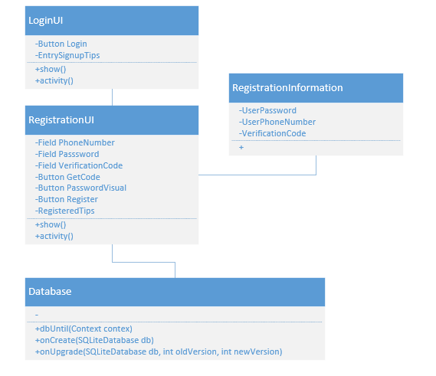

图8-2:“便民利民”通讯录系统-“用户注册”分析类图（登录类似）

绘制者：吴伊雯 审查者：林倚妅、岳黄锦玲、郑彤燕

|  |  |
| --- | --- |
| 用例名 | User-manage |
| 用例描述 | 实现云端存贮用户数据 |
| 参与者 | 用户 |
| 过程 | 1.点击登录或注册进入对应页面  2.输入信息提交表单  3.系统给出相应反馈：登录/注册成功，并进入默认主页 |

表8-“便民利民”通讯录系统-“登录注册”用例描述

# **4. 其它软件需求描述（吴伊雯）**

## **4.1 性能要求**

1).快速响应和搜索要求：确保在网络连接良好的情况下，云端服务器能够快速响应用户的搜索请求。关键功能的响应时间应优化到不超过100ms，非关键功能在网络信号良好时不超过460ms。

2).信息准确性和可靠性要求：实现自动化的信息更新机制，定期从数据源获取最新的联系方式和信息，确保准确性。提供云端数据备份和恢复功能，防止用户误删除或数据丢失的情况发生。

3).多种联系方式记录和管理要求：提供简便的批量导入和导出功能，支持常见格式如CSV、vCard等，方便用户快速管理和更新大量联系人信息。支持多平台同步（如iOS、Android、Web等），确保用户可以在不同设备上访问和更新其联系人信息。

4).分块分类和整理要求：根据用户的习惯或使用场景，智能将联系人分为个人信息和社会信息板块，提供快速定位所需信息的能力。 在紧急情况下，优先显示医院、警察局等紧急机构的联系方式。

5).界面友好和易用性要求：设计简洁清晰的用户界面，确保用户能够轻松浏览和使用应用，避免过多广告和无效信息的干扰。提供用户反馈功能，及时获取用户意见和建议，以不断优化界面和功能。

## **4.2 设计约束**

1).硬件约束: 便民通讯录需要考虑多种硬件设备，如服务器、存储设备和网络设备，以确保系统二点稳定性和可靠性。如果应用需要在移动设备上运行，需要考虑设备的屏幕大小、分辨率和处理能力，以确保应用在不同设备上的兼容性和用户体验。

2).时间约束: 必须要在2024年6月完成这项开发工作的主要任务。

3).技术约束: 为了满足用户的需求，便民通讯录需要使用现代化的技术和工具进行开发，如前端开发框架、后端服务器技术和数据库管理系统等。同时数据安全和隐私保护是设计过程中必须考虑的重要因素，需要采取相应的安全措施来保护用户的个人信息和通讯录数据的安全性。

## **4.3 界面要求**

手机客户端软件：便民通讯录需要清晰简洁的界面设计，这样易于用户操作。设计底部导航栏或侧边栏，方便用户快速访问个人信息和社会信息。同时具有个人信息板块和社会信息板块，既支持联系人管理和快速通讯功能，也有一键导航功能。我们还提供个性化设置选项，可以增强用户体验。

## **4.4 进度要求**

需要开发者在2024年5月中旬给出软件原型,并在同年6月完成全部软件开发工作,完成验收与交付

## **4.5 交付要求**

交付内容：

1).便民通讯录端服务器软件、云端服务器软件、手机客户端软件。

2).软件设计规格说明书的电子文档

3).使用说明书的电子文档和纸质文档

## **4.6 验收要求**

1).要求整个系统正常运行过程中无Bug，能在用户非正常操作的情况下报告错误但不至于崩溃。

2).要求在不同的实际场景检测中，整个系统确实能够完成便民通讯录的设计功能。

3).要求整个系统各部分优化完毕，不存在编程过程中遗留的调试代码等影响用户体验的部分。

# **软件原型(林倚妅、岳黄锦玲）**

UI原型浏览链接（复制到浏览器打开可预览测试原型）：<https://xd.adobe.com/view/91ff51ef-4518-47cb-8128-cdf4b36b251e-c4ac/?fullscreen&hints=off>

1）下图为便民通讯录系统用户端的欢迎界面与社会信息服务菜单界面。

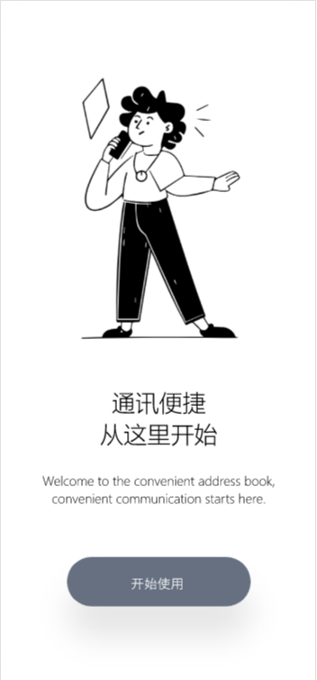 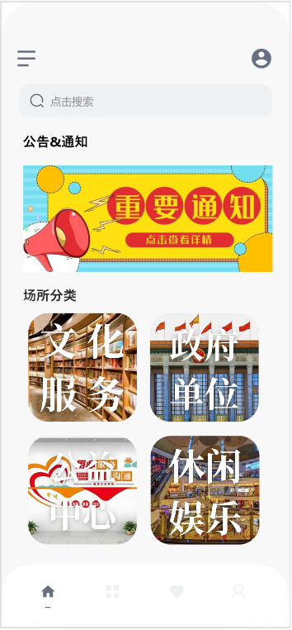

图11：欢迎界面与社会信息服务菜单界面

2）下图为主分类下的细化分类界面以及场所详情页

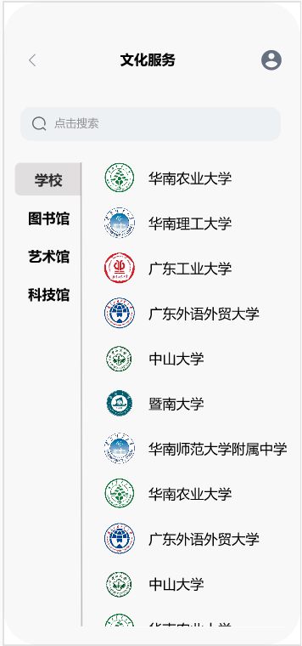 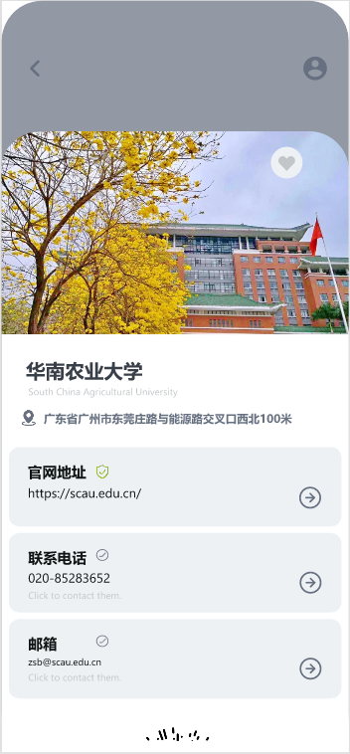

图12：细分类界面和场所详情页

3）下图为个人通讯录的管理界面及个人联系人详情界面。

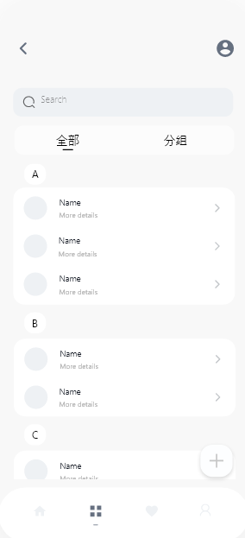 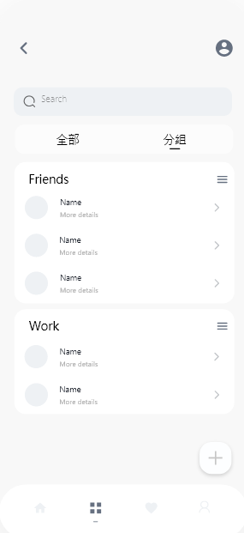 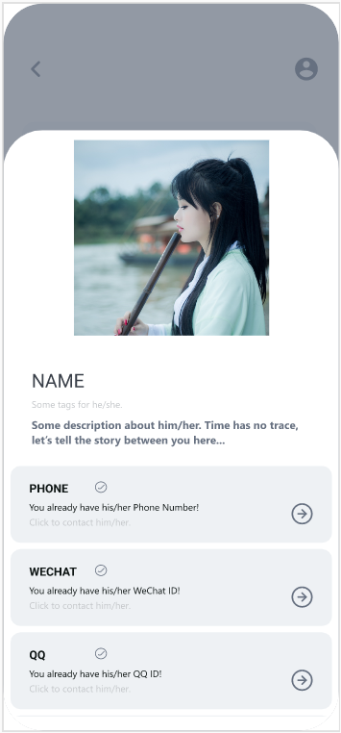

图13：个人通讯录的管理界面及个人联系人详情界面

4）下图为本软件的收藏显示界面。

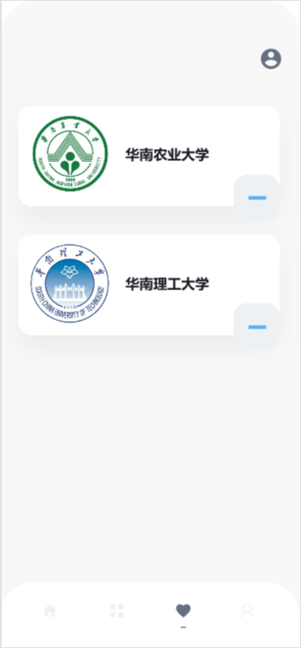

图14：收藏显示界面

5）下图为本软件的个人设置页。

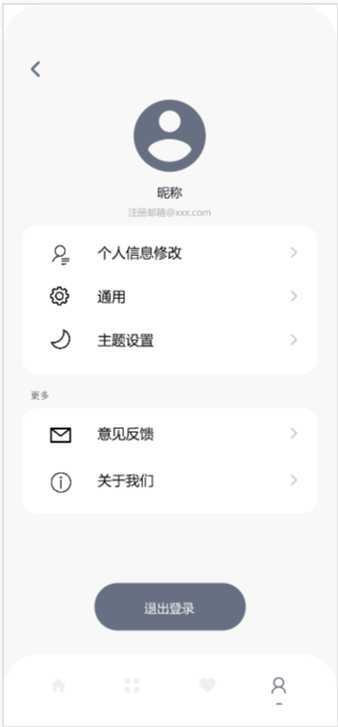

图15：个人设置页

6）本界面为用户进行登录的界面，用户需要输入注册时所选用的用户名并输入设定的密码即可。

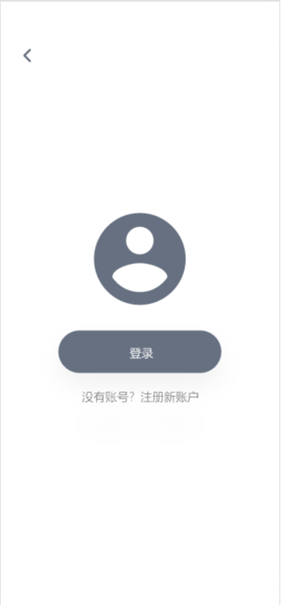 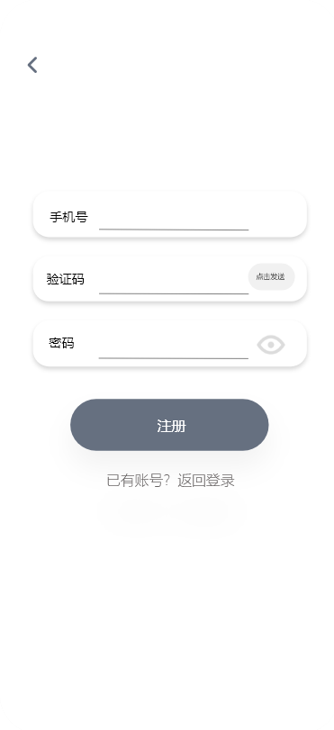

图16：登录/注册页

# **项目计划甘特图（岳黄锦玲）**

